**Аннотация к рабочей программе «Литература» (5-9 классы)**

ЦЕЛИ ИЗУЧЕНИЯ УЧЕБНОГО КУРСА

Целями изучения литературы по программам основного общего образования являются:

- формирование потребности в систематическом чтении как средстве познания мира и себя в этом мире, гармонизации отношений человека и общества, многоаспектного диалога с автором произведения, с разнообразными читательскими позициями; осознание значимости чтения и изучения литературы для своего дальнейшего развития;

- формирование отношения к литературе как к одной из основных национальнокультурных ценностей народа, к особому способу познания жизни;

- обеспечение культурной самоидентификации, осознание коммуникативно- эстетических возможностей языка на основе изучения выдающихся произведений российской культуры, культуры своего народа, мировой культуры;

- развитие представлений о литературном произведении как о художественном мире, особым образом построенном автором; овладение процедурами смыслового и эстетического анализа текста на основе понимания принципиальных отличий литературного художественного текста от научного, делового, публицистического и т. п.;

- формирование умений воспринимать, анализировать, критически оценивать и интерпретировать прочитанное, осознавать художественную картину жизни, отраженную в литературном произведении, на уровне не только эмоционального восприятия, но и интеллектуального осмысления;

- воспитание квалифицированного читателя со сформированным эстетическим вкусом; воспитание культуры понимания чужой позиции; ответственного отношения к разнообразным художественным смыслам, а также к ценностным позициям других людей, к культуре других эпох и народов; развитие способности понимать литературные художественные произведения, отражающие разные этнокультурные традиции;

- воспитание у читателя культуры выражения собственной позиции, способности аргументировать свое мнение и оформлять его словесно в устных и письменных высказываниях разных жанров, создавать развернутые высказывания аналитического и интерпретирующего характера, участвовать в обсуждении прочитанного, сознательно планировать свое досуговое чтение; развитие коммуникативно- эстетических способностей через активизацию речи, творческого мышления и воображения, исследовательской и творческой рефлексии.

МЕСТО УЧЕБНОГО КУРСА В УЧЕБНОМ ПЛАНЕ

Содержание программы по литературе включает в себя указание литературных произведений и их авторов. Также в программе присутствуют единицы более высокого порядка (жанрово-тематические объединения произведений; группы авторов, обзоры). Отдельно вынесен список теоретических понятий, подлежащих освоению в основной школе.

Количество часов на изучение предмета: 5, 6, 9 классы: в неделю – 3 часа, в год – 102 часа; 7, 8 классы: в неделю – 2 часа, в год – 68 часов. Всего – 442 часа.

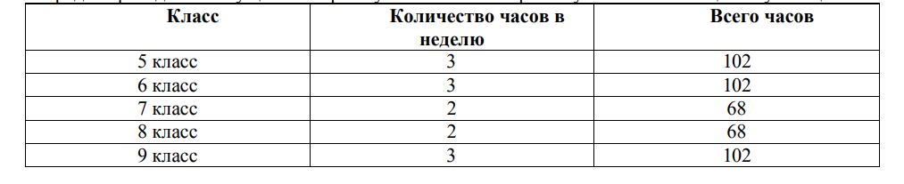

Текущий контроль успеваемости и промежуточная аттестация проводятся в соответствии с Положением о формах, периодичности и порядке проведения текущего контроля успеваемости и промежуточной аттестации обучающихся.

Предусмотрены следующие виды контроля:

текущий, промежуточный (наблюдение активности учащихся на занятиях; анализ творческих и исследовательских работ; проверка рабочих тетрадей; тестирование, cамоконтроль, контрольные работы) и итоговый (годовой) контроль по предмету.

Рабочая программа включает следующие разделы: пояснительная записка, содержание, планируемые результаты, тематическое планирование, поурочное планирование, учебно-методическое обеспечение.